Рабочий лист учебной пары.
Класс __________
Ученики _______________________________________________________________
Проблема урока:
____________________________________________________________________________________________________________________________________________________________________________________________________________
- Расставьте термины внутри таблицы.
Города-государства, деспотия, сатрап, раджа, Варны, астрономия, брахманы, Яхве, клинопись, Завет, иероглифы, алфавит, пророки, буддизм, конфуцианство, цифры с использованием нуля, мумии, компас, чай, шелк, шахматы, нирвана – распределить по колонкам таблицы с названием соответствующего государства.
ЕГИПЕТ | ФИНИКИЯ | ПЕРСИЯ | МЕЖДУРЕЧЬЕ | ПАЛЕСТИНА | ИНДИЯ | КИТАЙ

- Отметьте на ленте времени цифрой 1 – время создания объединенного Египетского царства, 2 – время распространения в Западной Азии орудий из железа, 3 – переселение ариев в Индию, 4 – время правления Хаммурапи в Древнем Двуречье.
V тыс. до н.э. | IV тыс. до н.э. | III тыс. до н.э. | II тыс. до н.э.

1 тысячелетие до н.э. |  |  |  |  |  |  |  |  |  | Наша эра
X | IX | VIII | VII | VI | V | IV | III | II | I | I | II
- Заполним таблицу вместе…
Особенности цивилизаций | Древний Восток
1. В каких природных условиях они возникли?
2. Главным занятием было …
3. Большинство земель и имущество было собственностью …, которое могло …, и было, и должно …
4. Кто считался обладателем власти?
5. Большинство должностных лиц
назначалось или выбиралось?

Особенности цивилизаций | Древний Восток
6. Все свободные граждане государства были одинаково равны в основных правах или бесправны перед государством?
7. Место человека в обществе во
многом определялось его происхождением.
8. Люди ценили, прежде всего, общественный порядок или личную свободу?
9. Что люди чаще всего приветствовали, не осуждали?
- Прочитайте задания и постарайтесь вместе найти необходимую информацию, пользуясь атласом, учебником и тетрадью.
Ситуация. Поездка в летний международный детский лагерь.
В лагерь приглашены дети с Арабского Востока, из Южной и Восточной Азии. В первый же вечер знакомства дети из каждой страны должны подготовить приветствие всем остальным. В своём выступлении нужно показать, какими достижениями культуры других стран пользуются в повседневной жизни у вас в стране
Роль. Участник команды России.
Задача. Предложить то, что можно отразить в приветствии.

Хозяйство | Управление государством | Культура | Быт
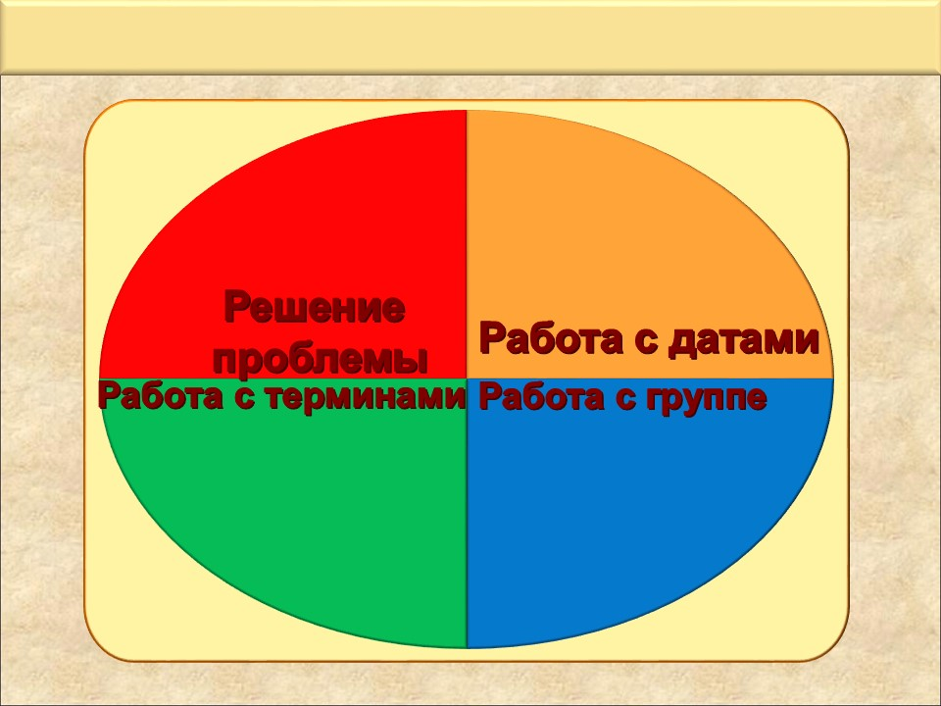

ПРИЛОЖЕНИЕ.
АЛГОРИТМ РАБОТЫ В УЧЕБНОЙ ПАРЕ
- прочитайте задание каждый про себя;
- обсудите между собой, что нужно сделать в задании (цель работы), в каком виде надо представить результат;
- сообщите другим детям класса и учителю результаты обсуждения (договоритесь, кто будет отвечать);
- обсудите цель работы с другими детьми (классом);
- сформулируйте окончательно в процессе совместного обсуждения с другими детьми и учителем цель работы;
- договоритесь, как вы будете выполнять задание (наметьте план работы);
- сообщите другим детям класса и учителю результаты обсуждения (договоритесь, кто будет отвечать);
- обсудите план работы(алгоритм действия) с другими детьми (классом);
- сформулируйте окончательно, при совместном обсуждении с другими детьми и учителем, план работы (алгоритм действия);
- выполните.
- договоритесь, кто будет отвечать (представлять результат);
- после того, как результат представлен, второй человек в паре может дополнить ответ;
- работа пары оценивается сначала самой парой, а затем всеми присутствующими в классе.

